LAPORAN PRAKTIKUM
TEKNIK PENGUKURAN FREKUENSI TINGGI
REV.01


Percobaan No.4
Pengaruh Saluran Transmisi Terhadap VSWR Antena
Oleh:
Kelompok 8/Kelas 2A-TTE
- Thierza Marvasha Kayla (211331030)
- Tsaniya Faridah Maulida (211331031)
- Wahdini Putri Pertiwi (211331032)
- Zaki Amir Hidayatulloh (211331033)

Tanggal Percobaan: 07/02/2023
Tanggal Pengumpulan Laporan: 21/02/2023

PROGRAM STUDI D3- TEKNIK TELEKOMUNIKASI
JURUSAN TEKNIK ELEKTRO
POLITEKNIK NEGERI BANDUNG
2023
- Percobaan No: 4

- Judul Percobaan:
Pengaruh Saluran Transmisi Terhadap VSWR Antena

- Tujuan
Berikut adalah tujuan dari percobaan Pengaruh Kabel Terhadap VSWR Antena:
- Mengukur Pin (Daya masuk) dengan menggunakan Dummy Load.
- Mengukur VSWR di ujung antenna.
- Mengukur VSWR di Ujung Kabel Koaksial.
- Mengetahui penyebab perbedaan VSWR ujung antenna dan VSWR ujung kabel koaxial.
- Membandingkan perbedaan yang di dapat pada kabel 51 meter dengan 11,5 meter.

- Teori Pendahuluan
- Pengertian Dummy Load

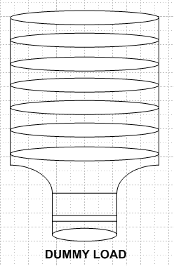

Gambar 4.1 Dummy Load
Dummy Load merupakan perangkat yang digunakan untuk mensimulasikan beban listrik, biasanya untuk tujuan pengujian. Di radio antena dummy terhubung ke output pemancar radio dan secara elektrik mensimulasikan antena, untuk memungkinkan pemancar disesuaikan dan diuji tanpa memancarkan gelombang radio. Agar daya bisa dipancarkan semaksimal mungkin, impedansi output dari penguat daya tingkat akhir harus sama dengan impedansi karakteristik saluran transmisi dan impedansi dari antena.

- Pengertian SWR & Power Meter

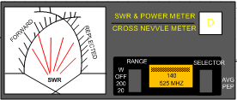
Gambar 4.2 SWR & Power Meter

SWR dan Power Meter merupakan sebuah alat yang dirancang untuk mengukur besarnya gelombang tegak antara daya pancar dan daya balik pada sebuah pemancar FM.

- Pengertian FM Transceiver

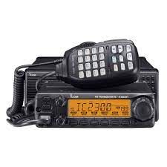
Gambar 4.3 ICOM FM Transceiver

FM Transceiver adalah suatu alat elektronika yang mampu menerima dan mentransmisikan sinyal modulasi frekuensi (FM). Peralatan jenis ini memastikan sinyal berada dalam rentang frekuensi tertentu dan dapat dengan mudah diambil oleh transceiver lain yang terstruktur untuk menerima dan mengirim sinyal FM. Penggunanya dapat mengatur frekuensi kerja yang diinginkan dengan memutar tuas berbentuk lingkaran.

4.4 Pengertian Kabel Koaksial
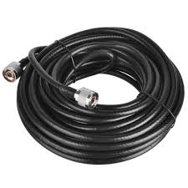
Gambar 4.4 Kabel Koaxial

Kabel Koaxial adalah kabel yang mempunyai 2 konduktor yakni copper pada bagian tengahnya atau pusat inti yang terbuat dari tembaga bertekstur keras dan dilapisi dengan isolator. Sementara konduktor kedua adalah yang melingkar pada bagian luar isolator pertama serta tertutup dengan insulator luar. Kabel koaxial berfungsi untuk menghubungkan perangkat 1 ke perangkat lainnya sehingga dapat mengalirkan data.

- Pengertian Antena Yagi
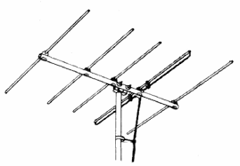
Gambar 4.5 Antena Yagi

Antena Yagi adalah susunan dipol bujur sangkar dengan elemen umpan dan elemen parasit lainnya. Antenna Yagi digunakan untuk menerima atau mengirim sinyal radio. Antenna Yagi termasuk antenna directional yaitu hanya dapat menerima sinyal pada satu arah saja.

- Pengertian Power Supply
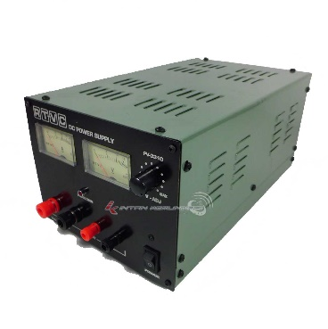
Gambar 4.8 Power Supply
Power Supply DC adalah salah satu perangkat yang menyediakan tegangan DC secara konsisten untuk peralatan atau bebannya. Sesuai dengan rencana, power supply DC memungkinkan dikendalikan dari pasokan DC atau dari pasokan AC seperti sumber listrik.
- Pengertian VSWR
VSWR (Voltage Standing Wave Ratio) VSWR adalah rasio perbandingan antara gelombang datang dan gelombang pantul dimana kedua gelombang tersebut membentuk gelombang berdiri. Gelombang berdiri (Standing Wave) merupakan gabungan antara refleksi dan interferensi yaitu gelombang pantul menginterferensi gelombang datang sehingga fasa gelombang datang terganggu oleh gelombang pantul yang mengakibatkan gelombang datang mengalami kerusakan, lalu gelombang datang dan gelombang pantul saling menjumlahkan karena se phasa sehingga terjadilah standing wave.
VSWR ini terjadi ketika terdapat impedansi yang tidak sesuai antara satu alat dengan alat yang lain pada sistem Radio Frekuensi (RF) atau dengan istilah Unmatch atau tidak matching. Ketidaksesuaian impedansi bermakna bahwa impedansi alat yang satu dengan yang lain mempunyai perbedaan baik impedansi yang lebih kecil maupun yang lebih besar dari pada alat yang terhubung. Ketidaksesuaian ini menyebabkan sinyal RF yang terpantul dan kehilangan energi maju melalui sebuah sistem sehingga beberapa dayanya terpantulkan dan kembali ke pengirim.

- Rumus VSWR
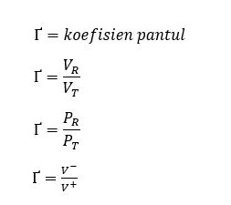
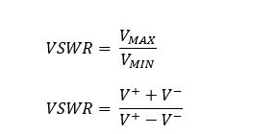
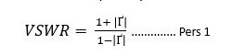

Keterangan :
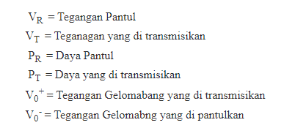

- Setup Pengukuran
- Pengukuran Tegangan Masukan (Pin)

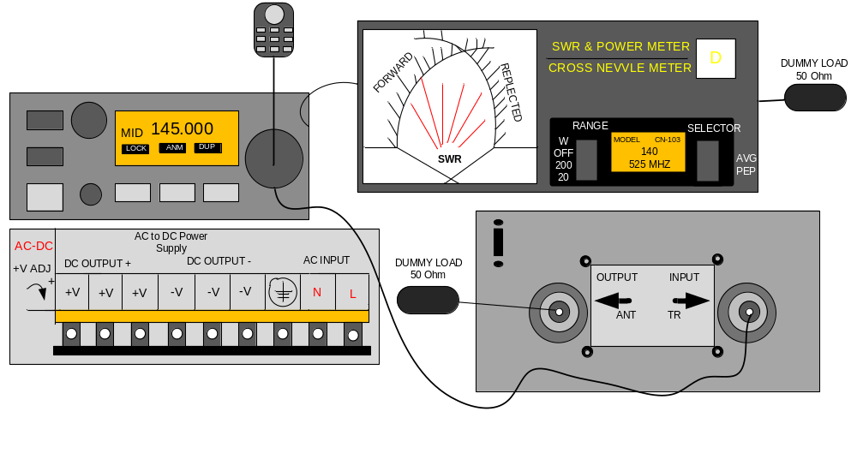

- Pengukuran VSWR Vout diujung Kabel
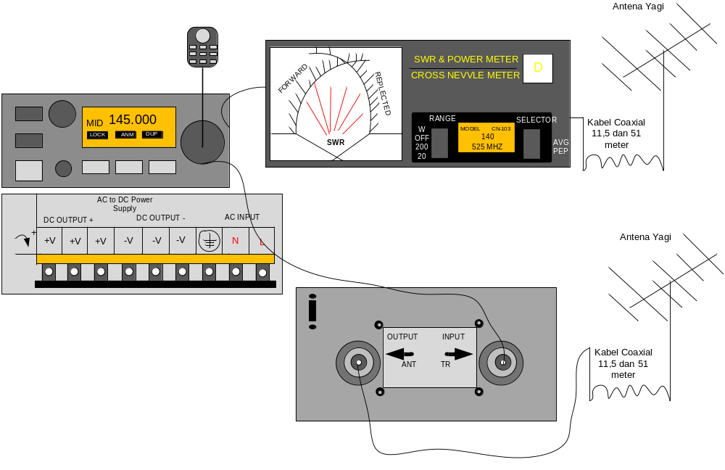

- Pengukuran VSWRVout diujung Antenna
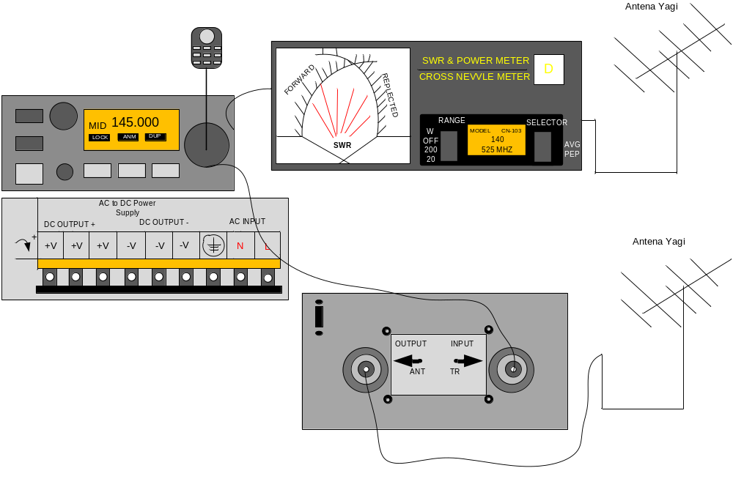

- Alat/Bahan yang diperlukan
- VHF FM Transceiver
- Dummy Load 50 Ohm
- SWR & Power Meter
- Power Supply
- Kabel Koaxial 51 meter
- Kabel Koaxial 11,5 meter
- Antena Yagi

- Metode Percobaan
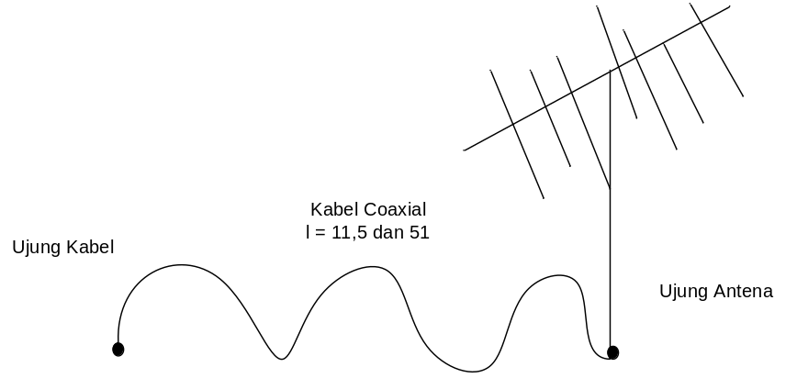

7.1 Pengkuran Pin
Pengukuran Pin dilakukan dengan cara menghubungkan kabel yang ada pada SWR & Power Meter, kemudian atur rentang frekuensi pada 136-174 dan atur sesuai frekuensi yang akan digunakan. Selanjutnya hubungkan beban dengan menggunakan Dummy Load sebesar 50 ohm.

7.2 Pengukuran VSWR di Ujung Kabel
Pengukuran VSWR di ujung kabel ini dillakukan dengan cara menghubungkan kabel koaxial yang tehubung dengan antena yagi ke SWR & Power Meter, kemudian atur rentang frekuensi pada 136-174 dan atur sesuai frekuensi yang akan digunakan.

7.3 Pengukuran VSWR di Ujung Antena
Pengukuran VSWR di ujung antenna ini langsung menghubungkan dari ujung antena yagi ke SWR & Power Meter, kemudian atur rentang frekuensi pada 136-174 dan atur sesuai frekuensi yang akan digunakan.

- Hasil dan Pembahasan
- Hasil Pengukuraan

Frekuensi (Mhz) | Pin  (Watt) | VSWR Ujung Kabel | VSWR Ujung Antena
Frekuensi (Mhz) | Pin  (Watt) | VSWR Ujung Kabel | Pengukuran | Perhitungan
145 | 8 | 2,5 | 4,9 | 3
150 | 7 | 3 | 5 | 4
157 | 6,8 | 3,5 | 5,4 | 4

Table 1. Kabel Koaxial 11,5 meter
- Frekuensi 145 MHz
Diketahui
- Pin = 8 Watt
- VSWR kabel = 2,5
- VSWR antenna = 4,9
- Att = 0,07
- L = 11,5 m
- Perhitungan ujung kabel
$$r= ρ=koefisien pantul = \frac{VSWR-1}{VSWR+1}= \frac{2,5-1}{2,5+1}=\frac{1,5}{3,5}=0,42$$
$$r^{2}= \frac{ρreff}{pin}$$
$$ρreff= r^{2}×pin={(0,42)}^{2}×8=1,41 Watt$$
- Perhitungan pada kabel
Att = 0,07
$$Loss=Att×L=0,07 ×11,5=0,805 dB$$
= ${10}^{0,805/10}=1,20 watt$
Pin = $\frac{Pin}{Loss}= \frac{8}{1,20}=6,66 watt$
Preff = Preff $×Loss$
$=1,41×1,20=1,69 watt$
- Perhitungan ujung antenna
$$r= \sqrt{\frac{ρreff}{Pin}}= \sqrt{\frac{1,69}{6,66}}=0,50$$
$$VSWR= \frac{1+r}{1-r}= \frac{1+0,50}{1-0,50}=3$$

- Frekuensi 150 MHz
Diketahui
- Pin = 7 Watt
- VSWR kabel = 3
- VSWR antenna = 2,2
- Att = 0,07
- L = 50m
- Perhitungan ujung kabel
$$r= ρ=koefisien pantul = \frac{VSWR-1}{VSWR+1}= \frac{3-1}{3+1}=\frac{2}{4}=0,5$$
$$r^{2}= \frac{ρreff}{pin}$$
$$ρreff= r^{2}×pin={(0,5)}^{2}×7=1,75 Watt$$
- Perhitungan pada kabel
Att = 0,07
$$Loss=Att×L=0,07 ×11,5=0,805 dB$$
= ${10}^{0,805/10}=1,20 watt$
Pin = $\frac{Pin}{Loss}= \frac{7}{1,20}=5,83 watt$
Preff = Preff $×Loss$
$=1,75×1,20=2,1 watt$
- Perhitungan ujung antenna
$$r= \sqrt{\frac{ρreff}{Pin}}= \sqrt{\frac{2,1}{5,83}}=0,60$$
$$VSWR= \frac{1+r}{1-r}= \frac{1+0,60}{1-0,60}=\frac{1,60}{0,4}=4$$

- Frekuensi 157 MHz
Diketahui
- Pin = 6,8 Watt
- VSWR kabel = 3,5
- VSWR antenna = 5,4
- Att = 0,07
- L = 11,5 m
- Perhitungan ujung kabel
$$r= ρ=koefisien pantul = \frac{VSWR-1}{VSWR+1}= \frac{3,5-1}{3,5+1}=\frac{2,5}{4,5}=0,5$$
$$r^{2}= \frac{ρreff}{pin}$$
$$ρreff= r^{2}×pin={(0,5)}^{2}×6,8=1,7 Watt$$
- Perhitungan pada kabel
Att = 0,07
$$Loss=Att×L=0,07 ×11,5=0,805 dB$$
= ${10}^{0,805/10}=1,20 watt$
Pin = $\frac{Pin}{Loss}= \frac{6,8}{1,20}=5,66 watt$

Preff = Preff $×Loss$
$=1,7×1,20=2,04 watt$
- Perhitungan ujung antenna
$$r= \sqrt{\frac{ρreff}{Pin}}= \sqrt{\frac{2,04}{5,66}}=0,60$$
$$VSWR= \frac{1+r}{1-r}= \frac{1+0,60}{1-0,60}=\frac{1,60}{0,4}=4$$

Frekuensi (Mhz) | Pin  (Watt) | VSWR Ujung Kabel | VSWR Ujung Antena
Frekuensi (Mhz) | Pin  (Watt) | VSWR Ujung Kabel | Pengukuran | Perhitungan
145 | 8 | 1,35 | 1,7 | 1,9
150 | 7 | 1,52 | 5 | 2,63
157 | 6,8 | 1,5 | 5,4 | 1,59
Table 2. Kabel Koaxial 51 meter
- Frekuensi 145 MHz
Diketahui
- Pin = 8 Watt
- VSWR kabel = 1,35
- VSWR antenna = 1,7
- Att = 0,07
- L = 51 m
- Perhitungan ujung kabel
$$r= ρ=koefisien pantul = \frac{VSWR-1}{VSWR+1}= \frac{1,35-1}{1,35+1}=\frac{0,35}{2,35}=0,14$$
$$r^{2}= \frac{ρreff}{pin}$$
$$ρreff= r^{2}×pin={(0,14)}^{2}×8=0,156 Watt$$
- Perhitungan pada kabel
Att = 0,07
$$Loss=Att×L=0,07 ×51=3,57 dB$$
= ${10}^{3,57/10}=2,27 watt$
Pin = $\frac{Pin}{Loss}= \frac{8}{2,27}=3,52 watt$
Preff = Preff $×Loss$
$=0,156×2,27=0,35 watt$

- Perhitungan ujung antena
$$r= \sqrt{\frac{ρreff}{Pin}}= \sqrt{\frac{0,35}{3,52}}=0,3$$
$$VSWR= \frac{1+r}{1-r}= \frac{1+0,3}{1-0,3}=\frac{1,3}{0,7}=1,85$$

- Frekuensi 150 Mhz
Diketahui
- Pin = 7 Watt
- VSWR kabel = 1,52
- VSWR antenna = 5
- Att = 0,07
- L = 51 m
- Perhitungan ujung kabel
$$r= ρ=koefisien pantul = \frac{VSWR-1}{VSWR+1}= \frac{1,52-1}{1,52+1}=0,20$$
$$r^{2}= \frac{ρreff}{pin}$$
$$ρreff= r^{2}×pin={(0,20)}^{2}×7=0,28 Watt$$
- Perhitungan pada kabel
Att = 0,07
$$Loss=Att×L=0,07 ×51=3,57 dB$$
= ${10}^{3,57/10}=2,27 watt$
Pin = $\frac{Pin}{Loss}= \frac{7}{2,27}=3,08 watt$
Preff = Preff $×Loss$
$=0,28×2,27=0,63 watt$
- Perhitungan ujung antenna
$$r= \sqrt{\frac{ρreff}{Pin}}= \sqrt{\frac{0,63}{3,08}}=0,45$$
$$VSWR= \frac{1+r}{1-r}= \frac{1+0,45}{1-0,45}=2,63$$

- Frekuensi 157 Mhz
Diketahui
- Pin = 6,8 Watt
- VSWR kabel = 1,5
- VSWR antenna = 5,4
- Att = 0,07
- L = 51 m
- Perhitungan ujung kabel
$$r= ρ=koefisien pantul = \frac{VSWR-1}{VSWR+1}= \frac{1,5-1}{1,5+1}=0,2$$
$$r^{2}= \frac{ρreff}{pin}$$
$$ρreff= r^{2}×pin={(0,2)}^{2}×6,8=0,27 Watt$$
- Perhitungan pada kabel
Att = 0,07
$$Loss=Att×L=0,07 ×51=3,57 dB$$
= ${10}^{3,57/10}=1,20 watt$
Pin = $\frac{Pin}{Loss}= \frac{6,8}{1,20}=5,66 watt$
Preff = Preff $×Loss$
$=0,27×1,20=0,32 watt$
- Perhitungan ujung antenna
$$r= \sqrt{\frac{ρreff}{Pin}}= \sqrt{\frac{0,32}{5,66}}=0,23$$
$$VSWR= \frac{1+r}{1-r}= \frac{1+0,23}{1-0,23}=1,59$$

- Pembahasan
Pada frekuensi 145 MHz memiliki daya yang dipancarkan sebesar 8 Watt. Besar nilai dari VSWR di ujung kabel adalah sebesar 2,5. Panjang kabel koaxial dari icom ke antenna adalah sepanjang 11,5 meter. Besaran VSWR pada antenna pada pengukuran adalah sebesar 4,9 sedangkan besaran VSWR dari perhitungan adalah sebesar 3. Pada perhitungan dengan pengukuran memiliki sedikit perbedaan, hal ini dikarenakan pada perhitungan secara terori variable - variable lain dianggap tidak diperitungkan atau dianggap ideal. Perbedaan nilai VSWR antara ujung antena dan ujung kabel diakibatkan oleh redaman dari kabel. Pada kabel koaxial yang panjangnya 51 meter ini frekuensi nya masih menggunakan 145 Mhz, memiliki daya yang dipancarkan sebesar 8 Watt. Besar nilai dari VSWR di ujung kabel adalah sebesar 1,35. Panjang kabel koaxial dari icom ke antenna adalah sepanjang 51 meter. Besaran VSWR pada antenna pada pengukuran adalah sebesar 1,7 sedangkan besaran VSWR dari perhitungan adalah sebesar 1,9.
Pada frekuensi 150 MHz memiliki daya yang dipancarkan sebesar 7 Watt. Besar nilai dari VSWR di ujung kabel adalah sebesar 3. Panjang kabel koaxial dari icom ke antenna adalah sepanjang 11,5 meter. Besaran VSWR pada antenna pada pengukuran adalah sebesar 5 sedangkan besaran VSWR dari perhitungan adalah sebesar 4. Pada perhitungan dengan pengukuran memiliki sedikit perbedaan, hal ini dikarenakan pada perhitungan secara terori variable - variable lain dianggap tidak diperitungkan atau dianggap ideal. Perbedaan nilai VSWR antara ujung antena dan ujung kabel diakibatkan oleh redaman dari kabel. Pada kabel koaxial yang panjangnya 51 meter ini frekuensi nya masih menggunakan 150 Mhz, memiliki daya yang dipancarkan sebesar 7 Watt. Besar nilai dari VSWR di ujung kabel adalah sebesar 1,52. Panjang kabel koaxial dari icom ke antenna adalah sepanjang 51 meter. Besaran VSWR pada antenna pada pengukuran adalah sebesar 5 sedangkan besaran VSWR dari perhitungan adalah sebesar 2,63.
Pada frekuensi 157 MHz memiliki daya yang dipancarkan sebesar 6,8 Watt. Besar nilai dari VSWR di ujung kabel adalah sebesar 3,5. Panjang kabel koaxial dari icom ke antenna adalah sepanjang 11,5 meter. Besaran VSWR pada antenna pada pengukuran adalah sebesar 5,4 sedangkan besaran VSWR dari perhitungan adalah sebesar 4. Pada perhitungan dengan pengukuran memiliki sedikit perbedaan, hal ini dikarenakan pada perhitungan secara terori variable - variable lain dianggap tidak diperitungkan atau dianggap ideal. Perbedaan nilai VSWR antara ujung antena dan ujung kabel diakibatkan oleh redaman dari kabel. Pada kabel koaxial yang panjangnya 51 meter ini frekuensi nya masih menggunakan 157 Mhz, memiliki daya yang dipancarkan sebesar 6,8 Watt. Besar nilai dari VSWR di ujung kabel adalah sebesar 1,5. Panjang kabel koaxial dari icom ke antenna adalah sepanjang 51 meter. Besaran VSWR pada antenna pada pengukuran adalah sebesar 5,4 sedangkan besaran VSWR dari perhitungan adalah sebesar 1,59.
Hasil pengukuran nilai VSWR, dapat diketahui bahwa VSWR pada ujung kabel memiliki nilai VSWR yang lebih baik jika dibandingkan dengan ujung antenna, hal ini dikarenakan terdapat loss disepanjang saluran transmisi. VSWR yang baik berada pada rentang 1 ≤ VSWR ≤ 2, dengan idealnya VSWR bernilai 1. Apabila VSWR dalam keadaan ideal (VSWR = 1), maka semakin baik, hal ini dikarenakan koefisien pantul ($ρ$) yang dihasilkan mendekati 0 atau bahkan tidak terdapat pantulan.

- Kesimpulan
Berdasarkan praktikum yang telah dilakukan, yaitu pengaruh kabel terhadap VSWR dapat disimpulkan bahwa semakin tinggi frekuensi yang digunakan maka daya masukan yang terukur pada SWR meter semakin kecil. Nilai VSWR pada ujung kabel berdasarkan pengukuran mengalami kenaikan sesuai dengan kenaikan rentang frekuensi kerja yang digunakan, namun pada frekuensi 153 MHz mengalami penurunan, kemudian kembali naik pada frekuensi selanjutnya.
Nilai VSWR pada ujung antenna pada pengukuran maupun perhitungan mengalami kenaikan sesuai dengan kenaikan rentang frekuensi kerja yang digunakan. Nilai VSWR antenna antara perhitungan dan teori mengalami perbedaan hal tersebut diakibatkan karena perhitungan teori parameter-paramater lain baik secara internal maupun eksternal tidak diperhitungakan atau dianggap ideal, penggunaan alat yang tidak berada pada kondisi maksimal atau telah mengalami degradasi (penurunan kualitasnya).
Nilai VSWR pada ujung kabel lebih baik dibandingkan dengan nilai VSWR diujung antenna. Pada ujung kabel VSWR yang terukur terdapat pada rentang 1,05 – 1,55 yang dalam hal ini mendekati nilai ideal VSWR, sehingga memperkecil kemungkinan terjadinya pantulan, sedangkan pada VSWR di antenna nilai VSWR yang terukur melebihi batas ideal VSWR. Perbedaan nilai VSWR antara ujung antenna dan ujung kabel diakibatkan adanya redaman dari kabel yaitu sebesar 3,5 dB yang didapat dari attenuasi kabel dalam datasheet RG213-U 50 meter sebesar 0,06 – 0,09 dB/m pada rentang frekuensi 100 MHz – 200 MHz.

DAFTAR PUSTAKA

[1] | Y. Ramdani. [Online]. Available: https://docs.google.com/presentation/u/1/d/1BSVAU44QwheVAHwE74oeM9CC3nXMWbY4Kj3Oft7L-T0/htmlpresent. [Accessed 2023].
[2] | M. Tatum. [Online]. Available: https://www.easytechjunkie.com/what-is-an-fm-transceiver.htm. [Accessed 2023].
[3] | C. B. Waluyo. [Online]. Available: https://calesmart.com/artikel/Pengertian-Voltage-Standing-Wave-Ratio-dan-cara-menghitungnya.html. [Accessed 2023].
[4] | Wikipedia. [Online]. Available: https://id.wikipedia.org/wiki/Antena_Yagi. [Accessed 2023].

